Załącznik nr 2

ZALECENIA WYKONANIA NADRUKU

Na nadruku wykonanym w czarnym kolorze musi się znaleźć:

1) Tytuł projektu:

„Świ@t w zasięgu ręki”

2) Logotyp informujący o dofinansowaniu ze środków Unii Europejskiej

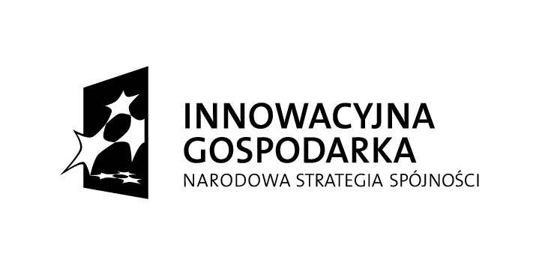

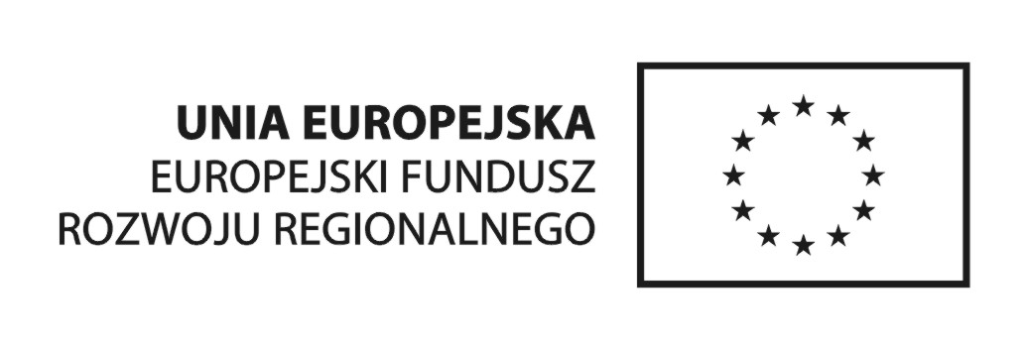

3) wraz z dopiskiem:

Dotacje na innowacje
Inwestujemy w waszą przyszłość

4) tekst

Projekt współfinansowany ze środków Europejskiego Funduszu Rozwoju Regionalnego w ramach Programu Operacyjnego Innowacyjna Gospodarka

5) napis
egzemplarz bezpłatny

Miasto Mława

6) Ponadto na torbie musi się znaleźć czarno-biała wersja logotypu projektu:

